Résultats Avancés et Modélisation
Preuves d'Intelligence Artificielle pour le Jury PFE

Les graphiques classiques montrent les statistiques de base. Les graphiques de ce document sont conçus pour démontrer la maturité technique du projet : ils prouvent que le modèle comprend la topologie complexe des données, détecte des schémas temporels invisibles à l'œil nu, et offre une explicabilité totale de ses décisions (White-Box AI).

1. Topologie du Risque (Le Plan de Concordance Multi-Modèles)
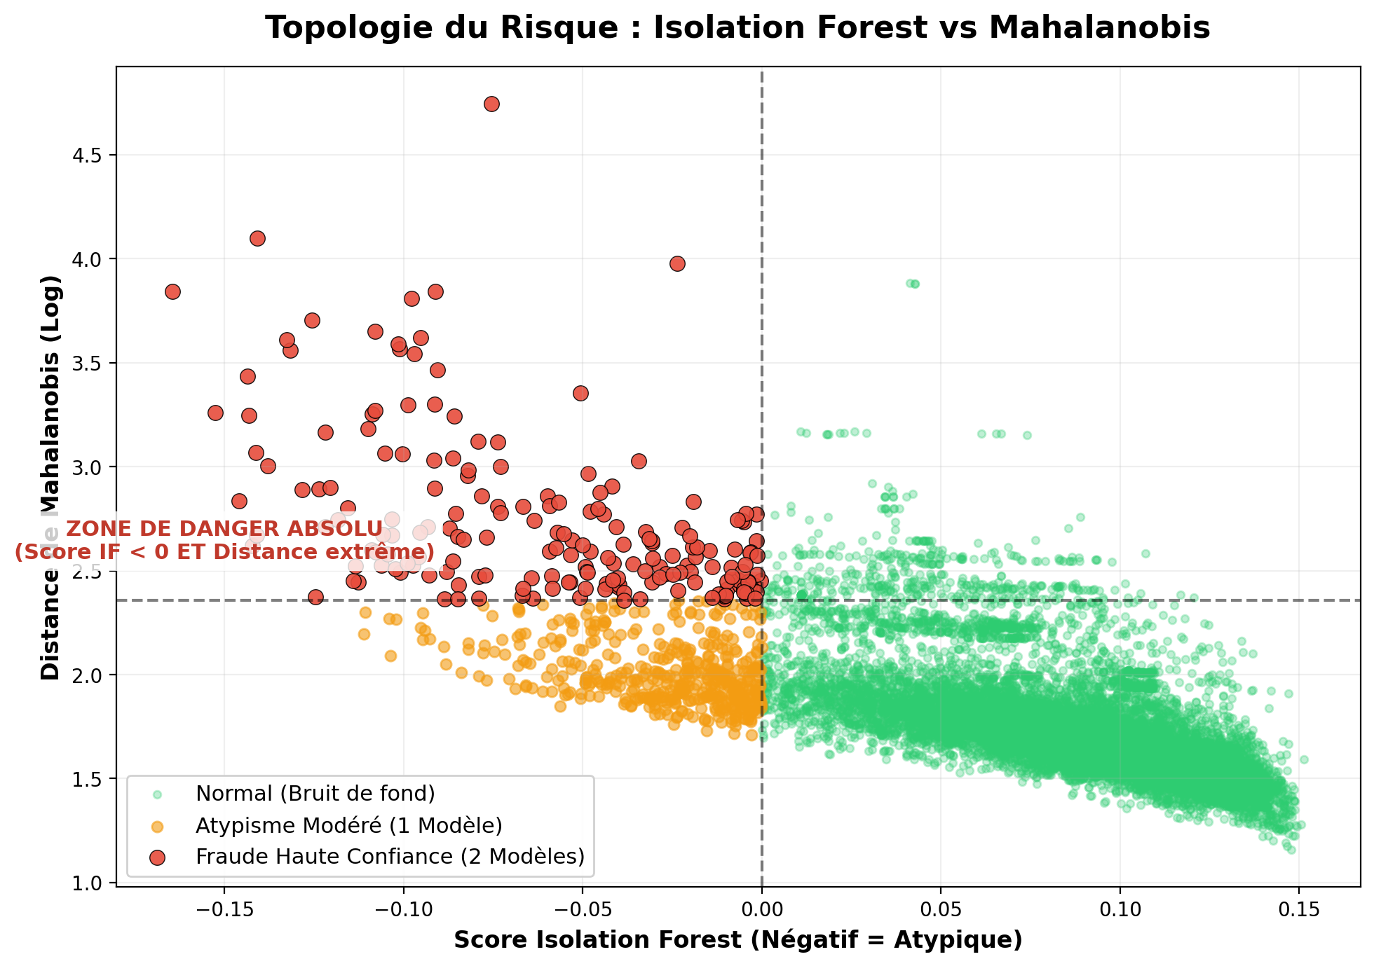

L'argument pour le jury :
Ce scatter plot est la preuve visuelle de notre architecture. En abscisse, l'Isolation Forest (Machine Learning) recherche les anomalies de structure. En ordonnée, la distance de Mahalanobis (Géométrie) recherche les anomalies de volume.
Les points rouges (en haut à gauche) représentent le 'Danger Absolu' : ce sont les transactions qui ont réussi à tromper la norme sur les deux dimensions simultanément. Ce graphique prouve qu'un système uni-modèle aurait manqué une grande partie du risque, et justifie notre choix architectural de combiner deux algorithmes orthogonaux.

2. Explicabilité Algorithmique (SHAP Values)
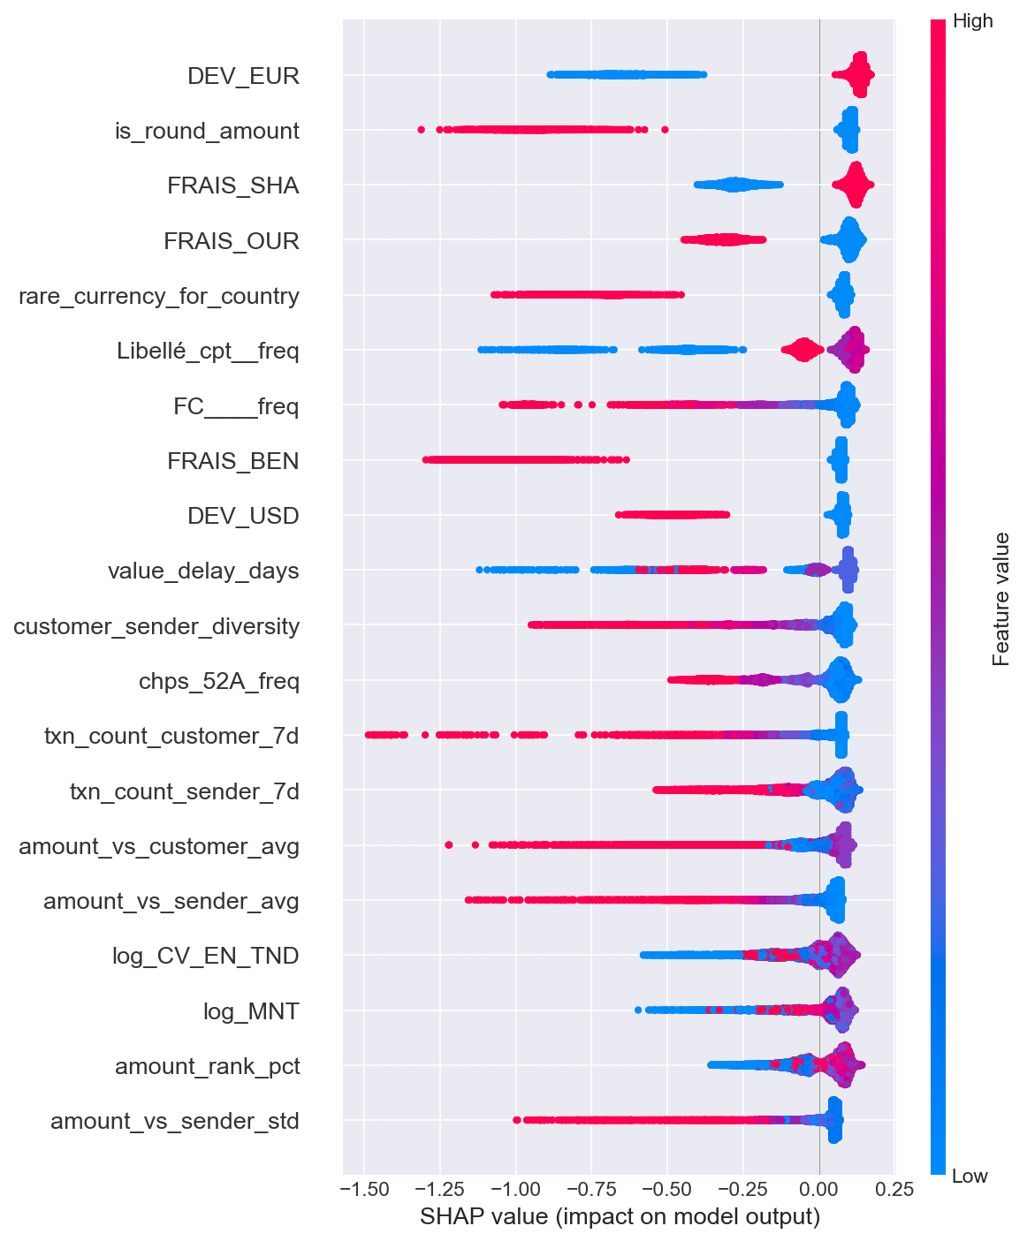

L'argument pour le jury :
Aujourd'hui, les régulateurs bancaires interdisent les modèles 'Boîte Noire'. Ce graphique, basé sur la théorie des jeux (Valeurs de Shapley), déconstruit le cerveau de l'Isolation Forest.
L'axe vertical donne le classement exact de l'importance des variables. L'axe horizontal indique la direction de la décision. Par exemple, une forte valeur poussée vers la gauche (score négatif) signifie que cette caractéristique spécifique force l'IA à déclencher une alerte. Cela permet à la banque de justifier légalement chaque blocage de transaction.

3. Détection de Vélocité et Structuration (KDE)
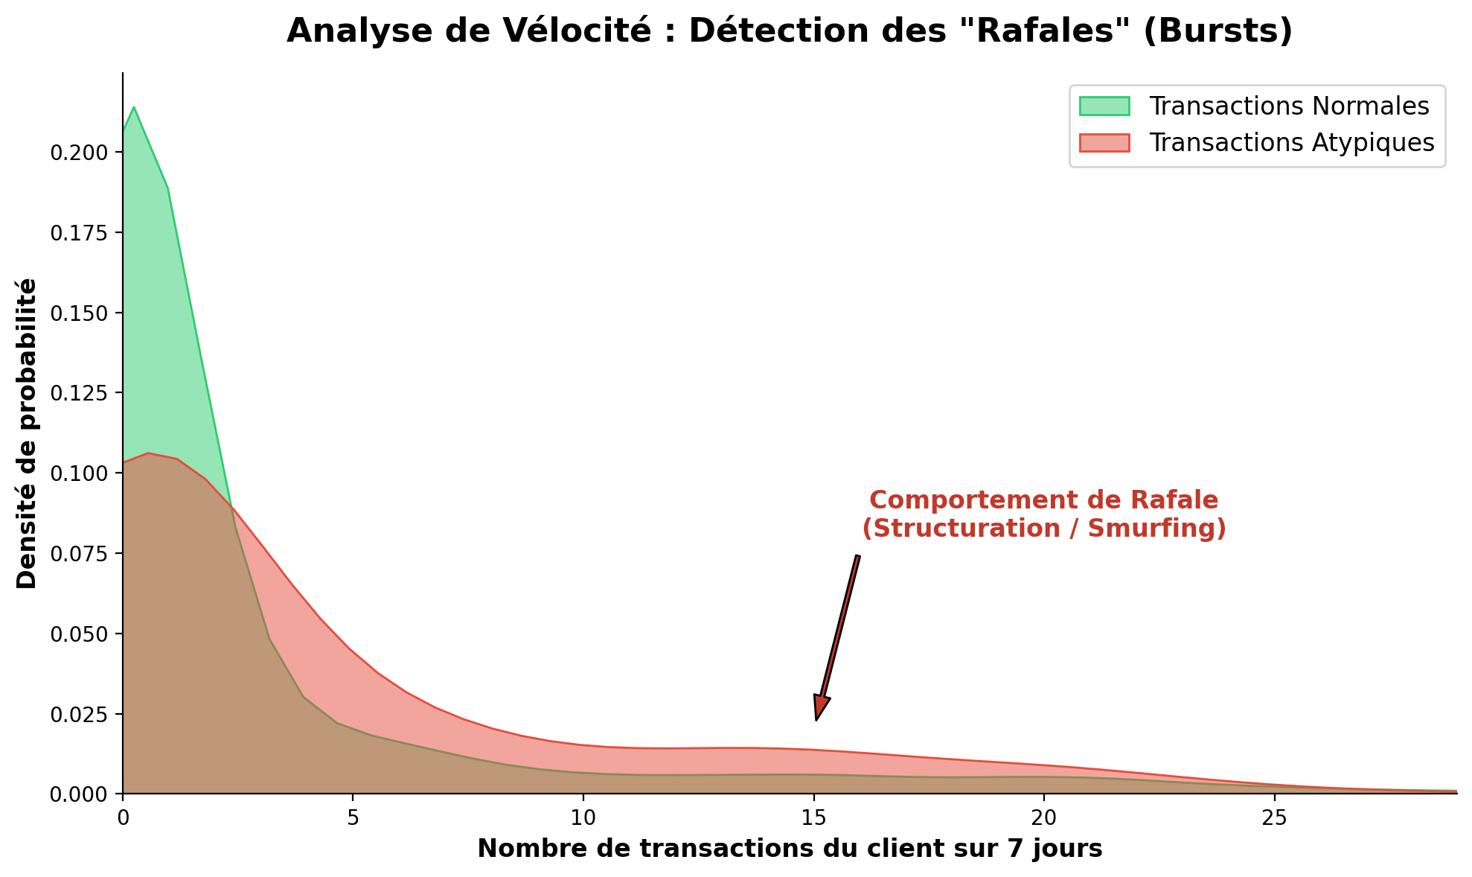

L'argument pour le jury :
En lutte anti-blanchiment, la fraude ne réside pas toujours dans le montant, mais dans le rythme. Ce graphique de densité (Kernel Density Estimation) montre la feature 'txn_count_customer_7d' (la vélocité).
La courbe verte prouve que le comportement normal est ponctuel (1 à 3 transactions par semaine). La courbe rouge montre que le modèle a parfaitement isolé une 'queue longue' (long tail) de transactions atypiques impliquant des rafales soudaines (15, 20 transactions en 7 jours). C'est la signature typique d'un comportement de 'smurfing' ou de fuite de capitaux.

